*1. Разработка конкретных технологий SMART-обучения для заданного преподавателем вида занятий.*

*2. Освоение работы конкретного SMART-устройства и описание методики работы с ним; формирование отчета (тема 4) и размещение его в веб- портфолио.*

SMART-устройство представляет собой электронное устройство, как правило, связанное с другими устройствами или сетями с помощью различных беспроводных протоколов, таких как Bluetooth, NFC, Wi-Fi, и т.д. SMART-устройства могут работать в интерактивном режиме и автономно.

Для Smart-обучения можно использовать широко распространенные в современном мире смартфоны. Смартфо́н (англ. smartphone — умный телефон) — мобильный телефон, дополненный функциональностью карманного персонального компьютера. Смартфоны отличаются от обычных мобильных телефонов наличием достаточно развитой операционной системы, открытой для разработки программного обеспечения сторонними разработчиками (операционная система обычных мобильных телефонов закрыта для сторонних разработчиков). Установка дополнительных приложений позволяет значительно улучшить функциональность смартфонов по сравнению с обычными мобильными телефонами.

Использовать смартфон в учебном процессе можно довольно разносторонне. Различные приложения, сайты, электронные библиотеки — это всё может дополнить учебный процесс. Например, на уроке геометрии в экранах мобильных телефонов можно рассмотреть объёмные модели различных сложных фигур (додекаэдр, тессеракт, икосаэдр и т.п.), реальные модели которых, как правило, отсутствуют в учебных классах.

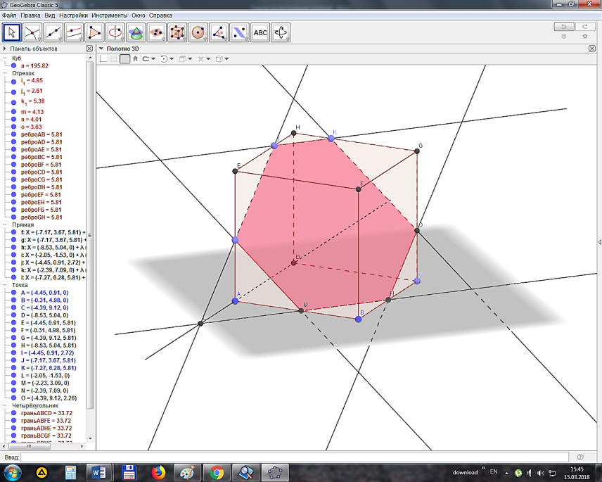Скриншот приложения GeoGebra для смартфонов

Смартфон также можно использовать для проверки знаний обучающихся, различных тестирований, в качестве «мобильного дневника», интерактивного он-лайн расписания занятий и уроков, быстрого доступа к методическим и учебным, дополнительных интерактивных модулей и площадок, создаваемых для каждой дисциплины.

Однако кроме абстрактных упражнений или прохождения тестов в специальных приложениях, заданием может стать и реальный проект. Такие задачи часто становятся практической частью для выпускников университета, но и для школьников можно подобрать похожие задания. Суть проекта, не оторванного от действительности, в том, что требуется провести некоторые вычисления, используя реальные данные. Найти их можно на различных официальных сайтах, в электронных библиотеках и т.д. Подобный подход успешно практикуется в школе Miramonte Elementary. Учащиеся средней школы получают в качестве задания разработать бизнес-идею и рассчитать её бизнес-план. В расчетах должны использоваться все нужные данные, как в реальном проекте. Таким образом, школьники в полной мере используют свои гаджеты, много общаются, ищут, анализируют, считают — и используют всю свою активность без отрыва от действительности.

Следует, конечно, отметить, что использование смартфона в процессе обучения школьников должно контролироваться преподавателем. Проведение со школьниками бесед, донесение до учеников, информации о том, как много реального времени тратится на виртуальный мир, будет хорошей профилактикой от злоупотребления устройством. Также помочь с этим могут настройки телефона или специальные приложения, которые отслеживают время, проведённое в той или иной социальной сети или за игрой в приложение. Возможно, даже попросить каждого из учеников составить собственный график «погружения в телефон» с указанием часов, проведённых за играми и просмотрами роликов. Дети наглядно убедятся, сколько настоящего времени занимают их подчас бессмысленные блуждания в просторах сети. После таких расчётов стоит объяснить школьникам, как такая трата времени пагубно сказывается на их жизни и обучении в том числе.

Таким образом, современный смартфон при грамотном подходе к его использованию может стать отличным помощником в школьном обучении.